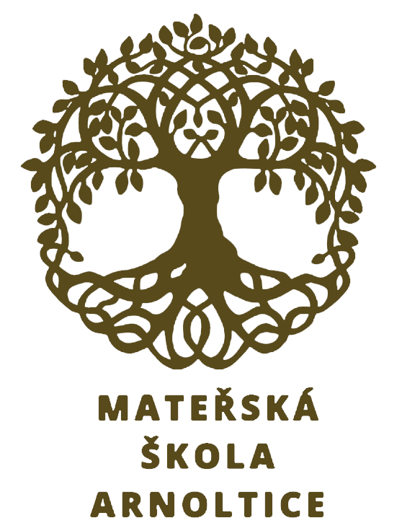
Plánované akce na měsíc PROSINEC

4. prosince – PONDĚLÍ
Náhradní termín tvořivého odpoledne pro maminky.
Od 16.00 se na vás budeme těšit.

4. prosince – 8.prosince
Od pondělí můžete do školy nosit výrobky na v ánoční trhy.

5. prosince – ÚTERÝ- Mikulášská besídka
Návštěva Mikuláše, anděla a čerta u nás ve školce.
Děti mohou přijít v převleku za tyto milé bytosti.

9. prosince – SOBOTA- Arnoltické vánoční trhy
Ve spolupráci s obecní úřadem se naše školka v letošním roce účastní vánočních trhů.
Prodej výrobků dětí a jejich rodičů bude ve vestibulu obecního úřadu od 14,00 cca do 16,00 h.

14. prosince -ČTVRTEK – Návštěva ZŠ Ludvíkovice
Děti ze základní školy Ludvíkovice připravily pro naši školku vánoční program.
Pojedeme autobusem v 8.26. Prosím, aby všechny děti byly ve školce
nejdéle do 7.30, aby se v klidu nasvačily. S sebou: batůžek s pitím.

18. prosince – PONDĚLÍ – Vánoce ve školce
Přijďte mezi nás od 10, 00 do 11,30 hodin poznat jedinečného školkového Ježíška.
Po příchodu vás čeká besídka vašich andělíčků, volání na Ježíška, kterého zpěvem pozveme
k nám a následné rozbalování dárků.
Jste srdečně zváni prožít s námi kouzelnou atmosféru a pohrát si s vašimi dětmi.
Kdo bude mít chuť, může dětem zabalit pár cukrátek.
Prosíme, aby děti přišly svátečně oblečeny, přeci jen je to výjimečný den.



První polovinu roku máme za sebou a my ze srdce děkujeme za vaši skvělou spolupráci.
Za celý kolektiv mateřské školy vám přejeme klidný vánoční čas.

Děkujeme
Evina, Míša, Renča, Barča, Helenka, Jitka

Od 23. prosince do 2.ledna 2 024 je mateřská škola uzavřena.

